

毕业设计（论文）


题 目 | 基于Mythic框架的渗透测试远控系统设计与实现
学生姓名 | 朱家逸
学 号 | 2209050023
专 业  班 级  班 级 | 网络空间安全
 | 网安2201
指导教师 | 彭许红
职 称 | 讲师

计算机学院
2026年4月

湖南工商大学本科毕业设计（论文）原创性声明
本人郑重声明：所呈交的本科毕业设计（论文）是本人在指导老师的指导下，独立进行研究工作所取得的成果，成果不存在知识产权争议，除文中已经注明引用的内容外，本设计（论文）不含任何其他个人或集体已经发表或撰写过的作品成果。对本文的研究做出重要贡献的个人和集体均已在文中以明确方式标明。本人完全意识到本声明的法律结果由本人承担。

作者签名：
日期： 年 月 日

湖南工商大学本科毕业设计（论文）知识产权及使用授权声明书
本毕业设计（论文）《基于Mythic框架的渗透测试远控系统设计与实现》是本人在校期间所完成学业的组成部分，是在学校教师的指导下完成的。因此，本人特授权学校可将本毕业设计（论文）的全部或部分内容编入有关书籍、数据库保存，可采用复制、印刷、网页制作等方式将设计（论文）文本和经过编辑、批注等处理的设计（论文）文本提供给读者查阅、参考，可向有关学术部门和国家有关教育主管部门呈送复印件和电子文档。本毕业设计（论文）无论做何种处理，必须尊重本人的著作权，署明本人姓名。

设计（论文）作者（签字） 时间 年 月 日
指导教师已阅（签字） 时间 年 月 日
摘要
命令与控制平台近年来逐步向模块化、容器化和可扩展架构演进，传统单体式远控程序在通信适配、任务编排和跨平台支撑方面已难覆盖授权渗透测试的实际需求。针对这一情况，本文依托 Mythic 框架，设计并实现了一套渗透测试远控系统。系统由 Mythic 控制端、自定义 C2 Profile“masked-https”和 Go 语言编写的 Agent“my-agent”组成，形成 Beacon 与 Session 协同工作的双通道通信结构。其中，命令执行、文件传输和系统信息采集等离散任务通过 HTTPS Beacon 链路完成，PTY 交互、SOCKS 代理和反向端口转发等实时任务通过 WSS Session 链路与 Push C2 机制完成。
在系统实现方面，本文完成了 Payload Type 构建模块、自定义命令注册、Profile 容器部署、AES-HMAC 报文封装、回调注册、任务调度、文件浏览器模型适配和跨平台构建等关键功能，并在 Mythic 平台中接入了 sysinfo、shell、upload、download、remove、ps、report、privesc-check、privesc-tool、session-start、pty、socks、rpfwd 等命令。结合联调结果，系统已在 macOS 和 Linux 平台完成 callback 上线、任务执行、文件传输、Session 派生和代理转发等核心链路验证，累计覆盖 20 余项核心任务链路；Windows 平台完成了目标样本构建与兼容性适配验证。测试结果表明，该系统能够满足授权测试场景下的终端控制、信息收集和代理转发需求，同时也为基于 Mythic 的自定义 Agent 与 C2 Profile 开发提供了较完整的工程化参考。
关键词：渗透测试；Mythic框架；命令与控制；远控系统；Beacon；Session
ABSTRACT
As command-and-control platforms have shifted toward modular, containerized, and extensible architectures, monolithic remote administration tools no longer fit the needs of authorized penetration testing in communication adaptability, task orchestration, and cross-platform support. To address this gap, this thesis designs and implements a penetration testing remote control system based on Mythic. The system consists of the Mythic control platform, a custom C2 Profile named masked-https, and a Go-based Agent named my-agent, forming a dual-channel Beacon-and-Session architecture. Discrete tasks such as command execution, file transfer, and host information collection are carried over the HTTPS Beacon channel, while interactive PTY sessions, SOCKS proxying, and reverse port forwarding are handled through a WSS Session channel with Push C2 support.
At the implementation level, the work completes payload building, command registration, Profile container deployment, AES-HMAC message wrapping, callback registration, task scheduling, file browser adaptation, and cross-platform build support. The integrated prototype supports sysinfo, shell, upload, download, remove, ps, report, privesc-check, privesc-tool, session-start, pty, socks, and rpfwd related commands within Mythic. End-to-end tests on macOS and Linux cover more than twenty core task paths, including callback registration, command execution, file transfer, Session creation, and proxy workflows, while the Windows target build and compatibility adaptation have also been verified. The results show that the system can support endpoint control, information collection, and proxy forwarding in authorized test scenarios, and it provides a reusable engineering reference for custom Agent and C2 Profile development in the Mythic ecosystem.
KEY WORDS：penetration testing; Mythic framework; command and control; remote control system; Beacon; Session

目 录
1. 绪论 1
1.1 背景与意义 1
1.2 国内外研究现状 2
1.2.1 国外研究现状 2
1.2.2 国内研究现状 2
1.3 主要内容 3
1.4 论文章节组织 4
2. 需求分析 5
2.1 功能分析 5
2.1.1 远控代理（Agent）功能需求 5
2.1.2 通信通道（C2 Profile）功能需求 5
2.1.3 非功能性需求 5
2.2 系统业务流程分析 6
2.2.1 植入体（Agent）上线注册流程 6
2.2.2 心跳通信与指令交互流程 6
2.2.3 任务执行与结果回传流程 6
2.3 本章小结 7
3. 相关技术 8
3.1 渗透测试中的命令与控制（C2）技术概述 8
3.1.1 C2架构模型 8
3.1.2 远控植入体（Agent）的生命周期与运行机制 8
3.1.3 心跳轮询（Beaconing）与异步通信机制 9
3.2 Mythic框架架构原理 9
3.2.1 基于Docker的微服务解耦架构 9
3.2.2 动态C2 Profile适配机制 9
3.3 植入体（Agent）开发技术 10
3.3.1 跨平台编译技术 10
3.3.2 操作系统API调用与进程控制技术 10
3.4 流量隐蔽与规避技术 11
3.4.1 基于HTTP/S的流量伪装技术 11
3.4.2 数据序列化与加密传输技术 11
3.5 本章小结 12
4. 系统设计 13
4.1 设计目标 13
4.2 总体设计 13
4.3 C2通信协议（Profile）设计 14
4.3.1 通信拓扑结构设计 14
4.3.2 协议报文结构设计 14
4.3.3 流量伪装策略设计 14
4.3.4 加密传输方案设计 15
4.4 远控代理（Agent）软件架构设计 15
4.4.1 模块化分层设计 15
4.4.2 任务调度器设计 16
4.4.3 指令解析与分发机制设计 16
4.4.4 Shell命令执行模块设计 17
4.4.5 文件上传下载逻辑设计 17
4.4.6 进程列表获取模块设计 17
4.5 本章小结 18
5. 系统实现 19
5.1 开发环境搭建 19
5.2 C2 Profile适配实现 20
5.2.1 Profile Docker容器配置 20
5.2.2 服务端监听逻辑代码实现 21
5.2.3 流量转发与解密实现 22
5.3 远控代理（Agent）核心实现 23
5.3.1 主循环（Main Loop）与心跳机制代码实现 23
5.3.2 任务接收与JSON解析实现 23
5.3.3 系统API调用实现 24
5.4 本章小结 26
6. 系统测评 27
6.1 测试目的与环境 27
6.1.1 测试目的 27
6.1.2 测试环境 27
6.2 通信协议测试 27
6.2.1 连通性测试 27
6.2.2 流量伪装效果测试 28
6.3 远控代理功能测试 28
6.3.1 基础指令执行测试 28
6.3.2 文件管理功能测试 29
6.3.3 长时间运行稳定性测试 29
6.4 跨平台运行测试 31
6.4.1 Windows环境测试结果 31
6.4.2 Linux/macOS环境测试结果 31
6.5 测试结果分析 32
6.6 本章小结 33
7. 结论与展望 34
7.1 结论 34
7.2 展望 35

绪论

背景与意义
近年来，企业网络边界随着云服务、远程办公和移动接入的普及不断外扩，业务系统的暴露面和攻击面也随之增加。相关研究表明，网络攻击活动在频率、手法和组织化程度上都呈现持续上升趋势[1]。在这种环境下，单纯依赖静态配置和常规防护策略，往往难以准确评估系统在真实对抗条件下的安全状态，渗透测试因此成为验证防护有效性的重要手段。
渗透测试（Penetration Testing）是通过模拟攻击者的技术路径，对目标系统进行安全评估的过程[3]。其重点不只是发现漏洞本身，还包括验证漏洞是否可利用、攻击链能否打通，以及现有防护措施在实际场景中的效果。对于企业安全建设而言，渗透测试能够把配置缺陷、权限边界问题和运维薄弱环节更直观地暴露出来，为后续整改提供依据。
在渗透测试实施阶段，命令与控制（Command and Control，C2）系统承担任务下发、结果回传、会话维持和多节点协同等核心功能[10]。C2 系统的设计会直接影响上线稳定性、后渗透效率以及操作灵活性。对于授权测试场景，一个可用的 C2 系统通常需要满足三方面要求：通信稳定，能够在网络波动条件下保持任务链路；协议可配置，能够根据目标环境调整路径、请求头和加密参数；功能可扩展，便于接入文件管理、交互式会话和代理转发等模块。
早期通用型远控程序往往依赖固定通信指纹和较为僵化的执行逻辑，在当前防护环境下适应性有限[8]。相比之下，基于可扩展框架构建远控系统，更适合在统一控制面下验证通信策略、任务模型和跨平台执行能力。基于此，本文选择 Mythic 作为控制核心，结合自定义 C2 Profile 与自研 Agent，完成一套面向授权渗透测试场景的远控系统设计与实现。该工作既有助于梳理 Mythic 的扩展开发流程，也为后续研究 C2 通信与跨平台代理机制提供了工程样例[41][42][43]。

国内外研究现状

国外研究现状
国外在 C2 框架与渗透测试平台方面已经形成较成熟的技术生态。以 Cobalt Strike、Mythic 和 Sliver 为代表的框架，在架构上普遍采用控制端、通信组件与植入体解耦的设计，在能力上强调可扩展载荷、可配置协议和后渗透模块协同[8][9][41][43]。其中，Cobalt Strike 功能体系成熟，但闭源且授权成本较高；Mythic 依托容器化与插件化机制，适合开展 Agent 与 C2 Profile 的二次开发；Sliver 使用 Go 语言实现，在跨平台支持和开源可研究性方面具有较高参考价值。
从技术路线看，国外相关研究主要集中在客户端实现方式和通信特征控制两个方面。一方面，研究者倾向于使用 Go、Rust 等语言重构植入体，以兼顾开发效率、并发处理能力和多平台构建能力[20][44]；另一方面，围绕 HTTPS、WebSocket、DNS 等承载方式的隐蔽通信研究也在持续推进，通过路径、头部、证书和消息封装策略来降低固定流量特征[11][12]。这说明现代 C2 系统的关注点已经不只是“是否能够回连”，而是是否能够在扩展性、协议可塑性和运行稳定性之间取得平衡。

国内研究现状
国内研究更多聚焦于攻防演练、流量检测和红队测试支撑平台等方向。近几年，围绕网络入侵检测、ATT&CK 攻击矩阵应用以及自动化红队测试的研究逐步增多[27][28][29][30][32]。相关工作一方面从防御视角分析流量特征、攻击行为和检测模型，另一方面也为渗透测试系统的功能划分、链路组织和测试验证提供了较为贴近实战的参考。
总体来看，现有研究已经为 C2 系统在通信承载、终端控制和内网支撑方面提供了较丰富的技术思路，但围绕 Mythic 框架展开、同时覆盖 Payload Type、C2 Profile 和 Agent 三个层面的完整工程实现案例仍然相对有限[41][42][43]。本文的工作正是基于这一点展开：在 Mythic 生态内完成双通道通信、任务执行和跨平台适配的联动实现，并通过实际联调验证系统的可用性。

主要内容
本毕业设计的主要研究内容包括以下几个方面：
（1）C2通信协议层设计：基于 Go 开发符合 Mythic 接口规范的自定义 C2 Profile 容器，实现基于 HTTP/HTTPS 的流量伪装、心跳间隔抖动（Jitter）配置，以及基于 JSON、AES 和 TLS 的数据序列化与加密传输[46][47][48][49]。通信协议设计需要同时兼顾隐蔽性、可靠性和实现效率，确保 C2 流量能够适应毕业设计中的多种测试场景。
（2）远控核心引擎设计：采用Go语言开发跨平台植入体（Agent），实现多线程的任务轮询调度逻辑，确保指令解析与系统命令执行的异步非阻塞运行[21]。Agent需要支持Windows和Linux两种操作系统，能够自动适配不同的系统环境。核心引擎需要具备良好的稳定性和容错能力，能够在网络异常或系统资源受限的情况下正常工作。
（3）高级渗透功能开发：在 Agent 中集成针对特定操作系统的权限辅助功能，并开发基于长连接的内网 SOCKS5 流量代理转发模块，支撑多级路由穿透[14][19]。权限辅助功能主要负责检测当前权限状态并调用对应能力；SOCKS 代理模块需要处理多个并发连接，并维持稳定的数据转发链路。
（4）平台UI适配与集成：编写标准化的负载生成配置（Payload Type）与命令字典（Command JSON），实现与 Mythic Web 前端管理界面的无缝对接，提供可视化的任务下发与结果审计[41][42]。平台集成过程遵循 Mythic 的扩展规范，确保自定义 Agent 与 C2 Profile 能够与平台正常通信和协作。
（5）系统测试与验证：构建虚拟测试环境，对系统的功能完整性、跨平台兼容性、通信隐蔽性及长时间运行稳定性进行综合测试。测试工作覆盖正常与异常场景，用于验证系统在实际联调环境中的可靠性和有效性。

论文章节组织
本文后续内容安排如下：
第2章：需求分析。分析系统的功能需求和非功能需求，明确系统需要实现的核心功能和性能指标。
第3章：相关技术。介绍渗透测试中的C2技术、Mythic框架架构原理、Agent开发技术以及流量隐蔽与规避技术。
第4章：系统设计。详细设计系统的整体架构、C2通信协议、Agent软件架构以及各功能模块的设计方案。
第5章：系统实现。介绍系统的开发环境搭建、C2 Profile适配实现以及Agent核心功能的代码实现。
第6章：系统测评。对系统进行全面的测试，包括通信协议测试、功能测试、跨平台测试等，并对测试结果进行分析。
第7章：结论与展望。总结本文的主要工作与实现成果，并对未来的研究方向进行展望。

需求分析

功能分析

远控代理（Agent）功能需求
Agent 需要能够收集目标系统的基本信息，包括操作系统类型和版本、主机名、用户名、网络配置、进程列表等。这些信息对于后续的任务分发和操作决策具有直接参考价值。系统信息收集功能应在 Agent 启动后自动执行，并将结果回传给控制端。
Agent需要能够执行控制端下发的系统命令，并将命令的输出结果回传给控制端。命令执行功能应支持Windows和Linux两种操作系统，能够正确处理命令的标准输出和标准错误输出。为了提高隐蔽性，命令执行应采用异步方式，避免阻塞Agent的主循环[3]。
Agent需要支持基本的文件操作功能，包括文件上传、文件下载、文件删除、目录遍历等。文件上传下载功能应支持大文件分块传输，避免因文件过大导致传输失败。

通信通道（C2 Profile）功能需求
C2 Profile 需要支持通信伪装功能，通过配置 User-Agent、Host、请求路径和请求头等参数，使 C2 流量在外观上接近常规 Web 流量[49]。通信伪装功能应支持 HTTP 和 HTTPS 协议，HTTPS 场景下还需要支持自定义证书配置；同时支持心跳间隔抖动（Jitter）设置，以降低固定周期流量的可识别性。
C2 Profile需要实现请求解析功能，能够解析Agent发送的HTTP请求，提取加密的任务数据和执行结果，解密后转发给Mythic服务。同时需要实现响应生成功能，从Mythic服务获取待执行的任务列表，加密后封装成HTTP响应返回给Agent[11]。

非功能性需求
跨平台兼容性：Agent 需要具备良好的跨平台兼容性，能够在 Windows 和 Linux 操作系统上正常运行。Go 语言提供的跨平台编译机制为多目标构建提供了实现基础[20][44]。
通信隐蔽性：系统的 C2 通信需要具备良好的隐蔽性，通信数据应采用对称加密与传输层加密相结合的方式进行保护，同时通过 Web 协议外观控制降低流量特征的突兀性[47][48][49]。
运行稳定性：Agent需要具备良好的运行稳定性，能够长时间稳定运行而不出现崩溃或掉线。在网络抖动或短暂断网的情况下，Agent应能够自动重连，确保通信的连续性。

系统业务流程分析

植入体（Agent）上线注册流程
Agent 启动后，首先进行系统信息收集，获取操作系统类型、版本、主机名、用户名和 IP 地址等信息。随后生成必要的运行标识与通信参数，并通过初始心跳请求将这些信息发送至 C2 Profile。C2 Profile 将请求转发给 Mythic 服务，Mythic 创建对应的 Agent 记录并返回确认响应。Agent 收到确认后进入正常心跳循环，等待接收任务。

心跳通信与指令交互流程
Agent 以设定的时间间隔向 C2 Profile 发送心跳请求，请求中携带 Agent 标识以及上一轮任务的执行结果。C2 Profile 将请求转发给 Mythic 服务，Mythic 查询该 Agent 的待执行任务并返回结果，随后由 C2 Profile 封装响应回传给 Agent。Agent 解析任务列表并依次执行，从而完成周期性任务交互。

任务执行与结果回传流程
Agent接收到任务后，根据任务类型调用相应的处理函数执行任务。任务类型包括：shell（执行系统命令）、upload（上传文件）、download（下载文件）、socks（启动SOCKS代理）等。任务执行完成后，Agent将执行结果通过下一次心跳请求发送给C2 Profile，C2 Profile将结果转发给Mythic服务，Mythic服务更新任务状态并存储执行结果[3]。

本章小结
本章对基于Mythic框架的渗透测试远控系统进行了详细的需求分析。首先分析了系统的功能需求，包括Agent功能需求、C2 Profile功能需求以及非功能性需求。然后分析了系统的业务流程，包括Agent上线注册流程、心跳通信与指令交互流程以及任务执行与结果回传流程。通过需求分析，明确了系统需要实现的核心功能和性能指标，为后续的系统设计奠定了基础。

相关技术

渗透测试中的命令与控制（C2）技术概述
命令与控制（Command and Control，C2）技术是渗透测试和红队行动中的核心技术之一[10]。C2系统作为攻击者与目标系统之间的通信桥梁，承担着指令下发、结果回传、资产管理和横向支撑等关键功能。随着网络安全防护技术的不断发展，现代C2系统已经演变为复杂的分布式系统，具备高度的模块化、隐蔽化和跨平台化特征[10]。

C2架构模型
现代C2系统通常采用分布式架构设计，主要包括控制端（Team Server）、通信网关（C2 Profile）和植入体（Agent）三个核心组件[10]。控制端负责提供操作界面、任务管理、数据存储等功能；通信网关负责处理Agent的通信请求，实现流量转发和协议转换；植入体运行在目标系统上，负责执行控制端下发的指令。
常见的C2架构模型包括：中心式架构，所有Agent直接连接到单一控制端；分布式架构，多个控制端协同工作，Agent可以连接到任意控制端；P2P架构，Agent之间可以相互通信，形成网状网络[10]。本系统采用中心式架构，通过Mythic框架提供控制端功能，自定义C2 Profile作为通信网关。

远控植入体（Agent）的生命周期与运行机制
Agent的生命周期通常包括以下阶段：初始部署阶段，Agent被部署到目标系统并首次运行；上线注册阶段，Agent收集系统信息并向控制端注册；心跳通信阶段，Agent定期与控制端通信，获取任务并回传结果；任务执行阶段，Agent接收并执行控制端下发的任务；终止阶段，Agent收到终止指令或发生致命错误时退出[10]。
Agent 的运行机制通常可以分为事件驱动和轮询两类。事件驱动模式强调由特定事件触发处理逻辑；轮询模式则由客户端周期性与控制端通信。本系统采用轮询方式，Agent 按设定间隔向控制端请求任务并回传结果，以保持实现简单和链路稳定。

心跳轮询（Beaconing）与异步通信机制
心跳轮询（Beaconing）是 C2 系统中常见的通信机制，Agent 通过周期性请求汇报状态并获取新任务[10]。在工程实现中，心跳间隔通常配合抖动（Jitter）参数使用，使请求时间在一定范围内波动，以减少固定周期带来的流量特征。
异步通信机制允许Agent在执行长时间任务时不会被阻塞，可以继续响应控制端的其他指令。本系统采用Go语言的协程（Goroutine）实现异步通信，每个任务在独立的协程中执行，主循环继续处理心跳通信[21]。

Mythic框架架构原理
Mythic 是一个开源的现代化命令与控制框架，采用容器化微服务架构，并提供面向 Agent 与 C2 Profile 的标准扩展接口[41][42][43]。

基于Docker的微服务解耦架构
Mythic 框架采用 Docker 容器技术实现微服务架构，各个组件以独立容器运行，并通过标准化接口进行通信[41][45]。主要组件包括 Mythic 主服务容器、PostgreSQL 数据库容器、RabbitMQ 消息队列容器、Payload Type 容器和 C2 Profile 容器。
微服务架构的优势在于各组件可以独立开发、部署和升级，而不会影响系统整体运行。对于毕业设计场景，这种拆分方式也便于分别调试 Payload Type、C2 Profile 和控制端服务。

动态C2 Profile适配机制
Mythic 框架支持动态加载 C2 Profile，开发者可以通过实现框架规定的 RPC 接口来定义通信协议、请求处理与数据转发逻辑[41][42]。Mythic 通过消息接口与 C2 Profile 交互，从而完成任务获取、结果提交和会话管理等流程。
C2 Profile 的配置信息通常通过 JSON 结构描述，包括通信协议类型、监听端口、证书、路径和伪装参数等内容[42][46]。框架在启动阶段读取这些配置并完成组件初始化。

植入体（Agent）开发技术
Agent的开发需要综合考虑跨平台兼容性、隐蔽性、稳定性和功能性等多个方面的要求[20]。本系统采用Go语言开发Agent，利用Go语言的跨平台编译能力和丰富的标准库，实现高效、稳定的远控功能。

跨平台编译技术
Go语言内置了强大的跨平台编译能力，通过设置GOOS和GOARCH环境变量，可以在一个平台上编译出适用于其他平台的可执行文件[20]。例如，在Linux系统上编译Windows可执行文件，只需执行命令：GOOS=windows GOARCH=amd64 go build。Go语言的标准库也提供了良好的跨平台抽象，大部分代码可以在不同平台上直接运行，无需修改。
对于必须使用平台特定API的功能，Go语言提供了条件编译和运行时检测机制。条件编译通过文件名后缀（如windows.go、linux.go）实现，运行时检测通过runtime.GOOS变量实现[20]。本系统综合使用这两种机制，实现对Windows和Linux平台的兼容。

操作系统API调用与进程控制技术
Agent需要调用操作系统API来实现各种功能，如系统信息收集、命令执行、文件操作等[20]。Go语言通过syscall包和golang.org/x/sys包提供了对操作系统API的访问能力。Windows平台下，可以通过syscall.LoadDLL和syscall.GetProcAddress加载和调用Windows API；Linux平台下，可以直接调用系统调用或使用CGo绑定C库函数。
进程控制技术包括创建子进程、捕获标准输出、设置超时等[3]。Go语言的os/exec包提供了便捷的进程控制接口，可以创建子进程执行系统命令，通过pipe捕获标准输出和标准错误输出。本系统使用os/exec包实现命令执行功能，并设置超时机制防止命令长时间挂起。

流量隐蔽与规避技术
流量隐蔽是C2系统的核心能力之一，通过各种技术手段使C2流量看起来像正常的网络流量，规避防火墙、入侵检测系统等安全防护设备的检测[12]。

基于HTTP/S的流量伪装技术
HTTP/HTTPS是互联网最常用的协议，流量特征常见，不易被识别为恶意流量[12]。本系统的C2通信基于HTTP/HTTPS协议，通过配置User-Agent、Host、请求路径、请求头等参数，使C2流量伪装成正常的Web流量。例如，可以将User-Agent设置为常见浏览器的User-Agent字符串，将请求路径设置为常见的API路径，将Host设置为合法的域名。
HTTPS协议额外提供传输层加密，进一步提高通信安全性[12]。本系统支持自定义SSL证书配置，可以使用合法的SSL证书或自签名证书。使用合法证书时，C2流量与正常HTTPS流量无法区分；使用自签名证书时，需要在Agent中配置跳过证书验证。

数据序列化与加密传输技术
通信数据的加密是保障 C2 通信安全的重要手段[47]。本系统采用 AES-256-CBC 算法对通信数据进行加密，密钥长度为 32 字节，初始化向量（IV）长度为 16 字节。加密流程为：首先生成随机 IV，然后使用 AES 对明文数据进行加密，最后将 IV 与密文拼接后进行 Base64 编码。解密流程与之相反。
数据序列化采用 JSON 格式，便于解析和扩展[46]。JSON 具有结构清晰、跨语言兼容性较好的特点，适合用于任务请求、任务响应和系统信息等数据的统一组织。

本章小结
本章介绍了与基于Mythic框架的渗透测试远控系统相关的技术。首先概述了渗透测试中的C2技术，包括C2架构模型、Agent的生命周期与运行机制、心跳轮询与异步通信机制。然后详细介绍了Mythic框架的架构原理，包括基于Docker的微服务解耦架构和动态C2 Profile适配机制。接着介绍了Agent开发技术，包括跨平台编译技术和操作系统API调用与进程控制技术。最后介绍了流量隐蔽与规避技术，包括基于HTTP/S的流量伪装技术和数据序列化与加密传输技术。这些技术为后续的系统设计和实现提供了理论基础。

系统设计

设计目标
本系统的设计目标是在Mythic框架的基础上，构建一套功能完善、隐蔽性强、跨平台兼容的渗透测试远控系统。具体设计目标包括：
（1）功能完整性：系统应支持系统信息收集、命令执行、文件管理、权限辅助、内网代理转发等核心功能，满足毕业设计场景下的基本远控需求。
（2）通信隐蔽性：C2通信应能够规避常见的网络检测手段，通过流量伪装、数据加密、心跳抖动等技术提高通信隐蔽性。
（3）跨平台兼容性：Agent 应能够在 Windows、Linux 和 macOS 等操作系统上完成构建或运行验证，代码应具备良好的可移植性[20][44]。
（4）运行稳定性：系统应具备良好的运行稳定性，能够长时间稳定运行而不出现崩溃或掉线，在网络异常情况下能够自动恢复。
（5）平台集成性：系统应与 Mythic 框架保持良好兼容，支持通过 Mythic Web 界面完成任务下发、结果查看和会话管理[41][42][43]。

总体设计
本系统采用“微服务 + C/S”的分布式架构设计，主要分为控制端容器群、通信网关和终端执行代理三个部分。这种架构便于将控制逻辑、通信逻辑和终端执行逻辑分开实现，也有利于后续扩展。
（1）控制端方案：复用 Mythic 框架提供的 PostgreSQL 数据存储与 RabbitMQ 消息机制，支撑任务管理、回调管理和多组件协作[41][43]。Mythic Web 界面用于任务下发、结果查看和文件管理。
（2）通信方案：采用短轮询（Beaconing）模式，Agent 周期性向 C2 Profile 监听器发送伪装的 HTTP 请求以获取任务并回传执行结果，同时在需要实时交互时派生 Session 通道[10][49]。流量外观通过 User-Agent、Host 和路径等参数进行控制，并支持心跳抖动设置。
（3）检测与执行流设计：Agent 内部利用 Go 协程构建主控循环[21]。接收到 JSON 格式指令后，系统通过命令路由将任务分发到具体功能模块，并对标准输出和状态结果进行统一回传。

C2通信协议（Profile）设计

通信拓扑结构设计
本系统的通信拓扑采用星型结构，所有 Agent 直接连接到 C2 Profile，再由 C2 Profile 与 Mythic 服务通信。这种结构实现简单、管理集中，适合毕业设计阶段对核心通信链路进行验证。
通信链路采用 HTTPS 协议以提供传输层保护，Agent 与 C2 Profile 之间建立 TLS 连接，C2 Profile 与 Mythic 服务之间通过消息接口完成数据交换[48]。

协议报文结构设计
通信数据包采用 JSON 格式组织，便于解析、扩展和跨语言处理[46]。本文在此基础上定义了任务请求、任务响应和系统信息等标准数据结构。
（1）任务请求结构：包含Agent ID、任务ID、任务类型、任务参数等字段。任务类型包括shell、upload、download、socks等。
（2）任务响应结构：包含任务ID、执行结果、错误信息、执行时间等字段。执行结果可以是文本输出、文件数据或结构化数据。
（3）系统信息结构：包含操作系统类型、版本、主机名、用户名、IP 地址和进程列表等字段。该结构在 Agent 上线时上报，用于控制端完成资产识别与会话标记。

流量伪装策略设计
流量伪装策略主要通过请求头、目标主机字段、访问路径和响应外观等参数进行控制，使通信外观更接近常规 Web 请求。
（1）User-Agent：设置为常见浏览器的User-Agent字符串，如Mozilla/5.0(Windows NT 10.0; Win64; x64) AppleWebKit/537.36。
（2）Host：设置为合法的域名，可以使用域前置技术将真实C2服务器隐藏在CDN后面。
（3）请求路径：设置为常见的 API 路径，如 /api/v1/data、/cdn-cgi/submit 等，避免使用过于显眼的固定恶意路径。
（4）请求头：添加常见的HTTP请求头，如Accept、Accept-Language、Accept-Encoding等，模拟正常浏览器的请求行为。
（5）响应内容：C2 Profile对非法请求返回正常的HTTP响应，如404页面或静态资源，避免暴露C2服务器的存在。

加密传输方案设计
通信数据采用 AES-256-CBC 算法进行加密，密钥长度为 32 字节，初始化向量（IV）长度为 16 字节[47]。加密流程为：先生成随机 IV，再使用 AES 算法对明文数据进行加密，随后将 IV 与密文拼接并进行 Base64 编码；解密时按相反顺序还原。
密钥在 Agent 初始化时生成，并在约定的上线流程中配合后续通信使用。结合 HTTPS 提供的传输层保护，系统能够同时保证报文内容与链路传输的安全性。

远控代理（Agent）软件架构设计

模块化分层设计
Agent 采用模块化分层设计，主要由通信层、任务调度层、功能执行层和系统适配层构成。该结构便于将不同任务类型拆分为独立模块，也方便后续扩展。
（1）配置层：负责解析命令行参数和配置文件，获取C2服务器地址、心跳间隔、抖动比例等配置。
（2）通信层：负责与C2服务器进行通信，包括发送心跳请求、上传执行结果、下载任务数据等。
（3）任务调度层：负责接收控制端下发的任务，调用相应处理函数执行，并将执行结果统一回传给控制端。
（4）功能模块层：包含各种功能模块的实现，如系统信息收集、命令执行、文件操作、权限提升、代理转发等。
（5）平台适配层：负责处理不同操作系统之间的差异，提供统一的接口供上层模块调用。

任务调度器设计
任务调度器是 Agent 的核心组件，负责协调各功能模块运行。调度器采用生产者—消费者思路：主循环持续获取任务并写入任务队列，工作协程从队列中取出任务执行。
任务队列采用带缓冲的 channel 实现，每个任务在独立协程中执行，避免阻塞主循环；任务执行完成后，结果再通过统一缓冲区回传[21]。

指令解析与分发机制设计
指令解析模块负责解析控制端下发的 JSON 格式任务，提取任务类型和参数。任务类型包括 shell、upload、download、remove、sysinfo、ps、privesc-check、socks 等。
指令分发模块根据任务类型调用对应处理函数执行任务。本系统使用 map[string]func 结构实现命令路由，便于新增任务类型时进行扩展。

Shell命令执行模块设计
命令执行模块负责执行系统命令，并将输出结果回传给控制端[3]。模块使用Go的os/exec包创建子进程执行命令，通过pipe捕获标准输出和标准错误输出。命令执行采用异步方式，避免阻塞主循环。
针对Windows和Linux系统的差异，命令执行模块分别实现了对应的处理逻辑[3]。Windows系统使用cmd.exe或powershell.exe作为命令解释器，Linux系统使用/bin/sh作为命令解释器。PowerShell是Windows强大的脚本环境，可以执行复杂的系统管理任务。
执行结果经过截断处理，避免传输过大的数据导致网络拥塞。默认截断长度为64KB，超过长度的输出会被截断并添加省略号[3]。

文件上传下载逻辑设计
文件上传功能允许控制端将文件传输到目标系统，上传数据通过 HTTP POST 请求分段发送；文件下载功能允许控制端从目标系统获取文件，文件数据按约定格式回传，从而支持较大文件的传输。
文件操作模块实现目录浏览（ls）、文件上传（upload）、文件下载（download）和文件删除（remove）等功能。目录浏览返回文件名、大小和修改时间等信息，上传下载支持分块处理。

进程列表获取模块设计
进程列表获取模块用于枚举目标系统的运行进程，帮助操作员了解当前主机的运行状态。Windows 平台通过系统接口获取进程信息，Linux 平台则通过 /proc 等途径完成枚举。
获取的进程信息包括进程 ID、进程名、可执行文件路径以及资源占用等字段，结果以结构化形式回传，便于控制端展示和分析。

本章小结
本章详细设计了基于Mythic框架的渗透测试远控系统。首先明确了系统的设计目标，包括功能完整性、通信隐蔽性、跨平台兼容性、运行稳定性和平台集成性。然后介绍了系统的总体架构设计，包括控制端方案、通信方案和检测与执行流设计。接着详细设计了C2通信协议，包括通信拓扑结构、协议报文结构、流量伪装策略和加密传输方案。最后设计了Agent的软件架构，包括模块化分层设计、任务调度器设计、指令解析与分发机制设计、Shell命令执行模块设计、文件上传下载逻辑设计和进程列表获取模块设计。

系统实现

开发环境搭建
本系统的开发与联调围绕 Mythic 容器化控制端、自定义 Payload Type 服务、自定义 C2 Profile 以及 Agent 三部分展开。控制端使用 Mythic 社区版环境，核心依赖包括 PostgreSQL、RabbitMQ 与 Mythic Web 界面；自定义服务包含 my-agent-service 与 masked-https；Agent 与 Profile 均采用 Go 语言实现，便于在同一语言栈内完成编译、调试与接口对接[41-45]。
在工程组织上，Payload-Type/my-agent-service 目录负责命令注册、构建流程和 Payload 元数据声明，C2-Profiles/masked-https 目录负责 Beacon 与 Session 两类通信路径的适配，agent_code 目录负责本地任务执行与通道控制。该组织方式与 Mythic 推荐的“Payload Type + C2 Profile”解耦模式保持一致，便于分别定位构建、通信和执行问题[41-43]。
表 5-1 核心目录与职责划分
目录或文件 | 作用说明
agentfunctions/builder.go | 根据 Mythic 下发的构建参数生成 payload，并把配置写入构建产物
agentfunctions/*.go | 注册命令、声明参数、处理 tasking 与 UI 对接
agent_code/controller.go | 管理 checkin、轮询、任务执行与结果回传主流程
agentcode/controllerpush.go | 管理 Session callback 的 Push C2 长连接逻辑
agent_code/transports.go | 抽象 HTTPS Beacon 与 WSS Session 两类传输通道
server/main.go | 初始化 HTTPS 服务、路由与基础 decoy 响应
server/push_session.go | 绑定 Agent WebSocket 连接与 Mythic Push C2 gRPC 流
在联调阶段，常用开发工具包括 Go 编译工具链、Docker、Mythic Web 界面以及本地日志输出。Go 工具链主要用于跨平台构建与本地调试，Docker 用于隔离控制端与 Profile 容器环境，Mythic Web 界面用于观察回连状态、命令执行结果与文件浏览器显示效果。相较于只做静态代码阅读，这种“容器启动—Payload 构建—样本运行—界面核对”的流程更能体现毕业设计项目的工程完整性。
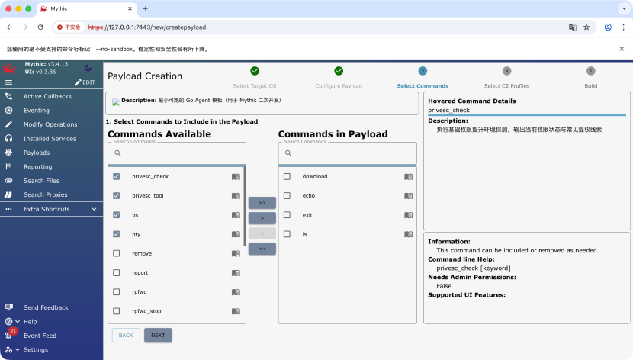
图 5.1 Payload 创建与命令选择界面
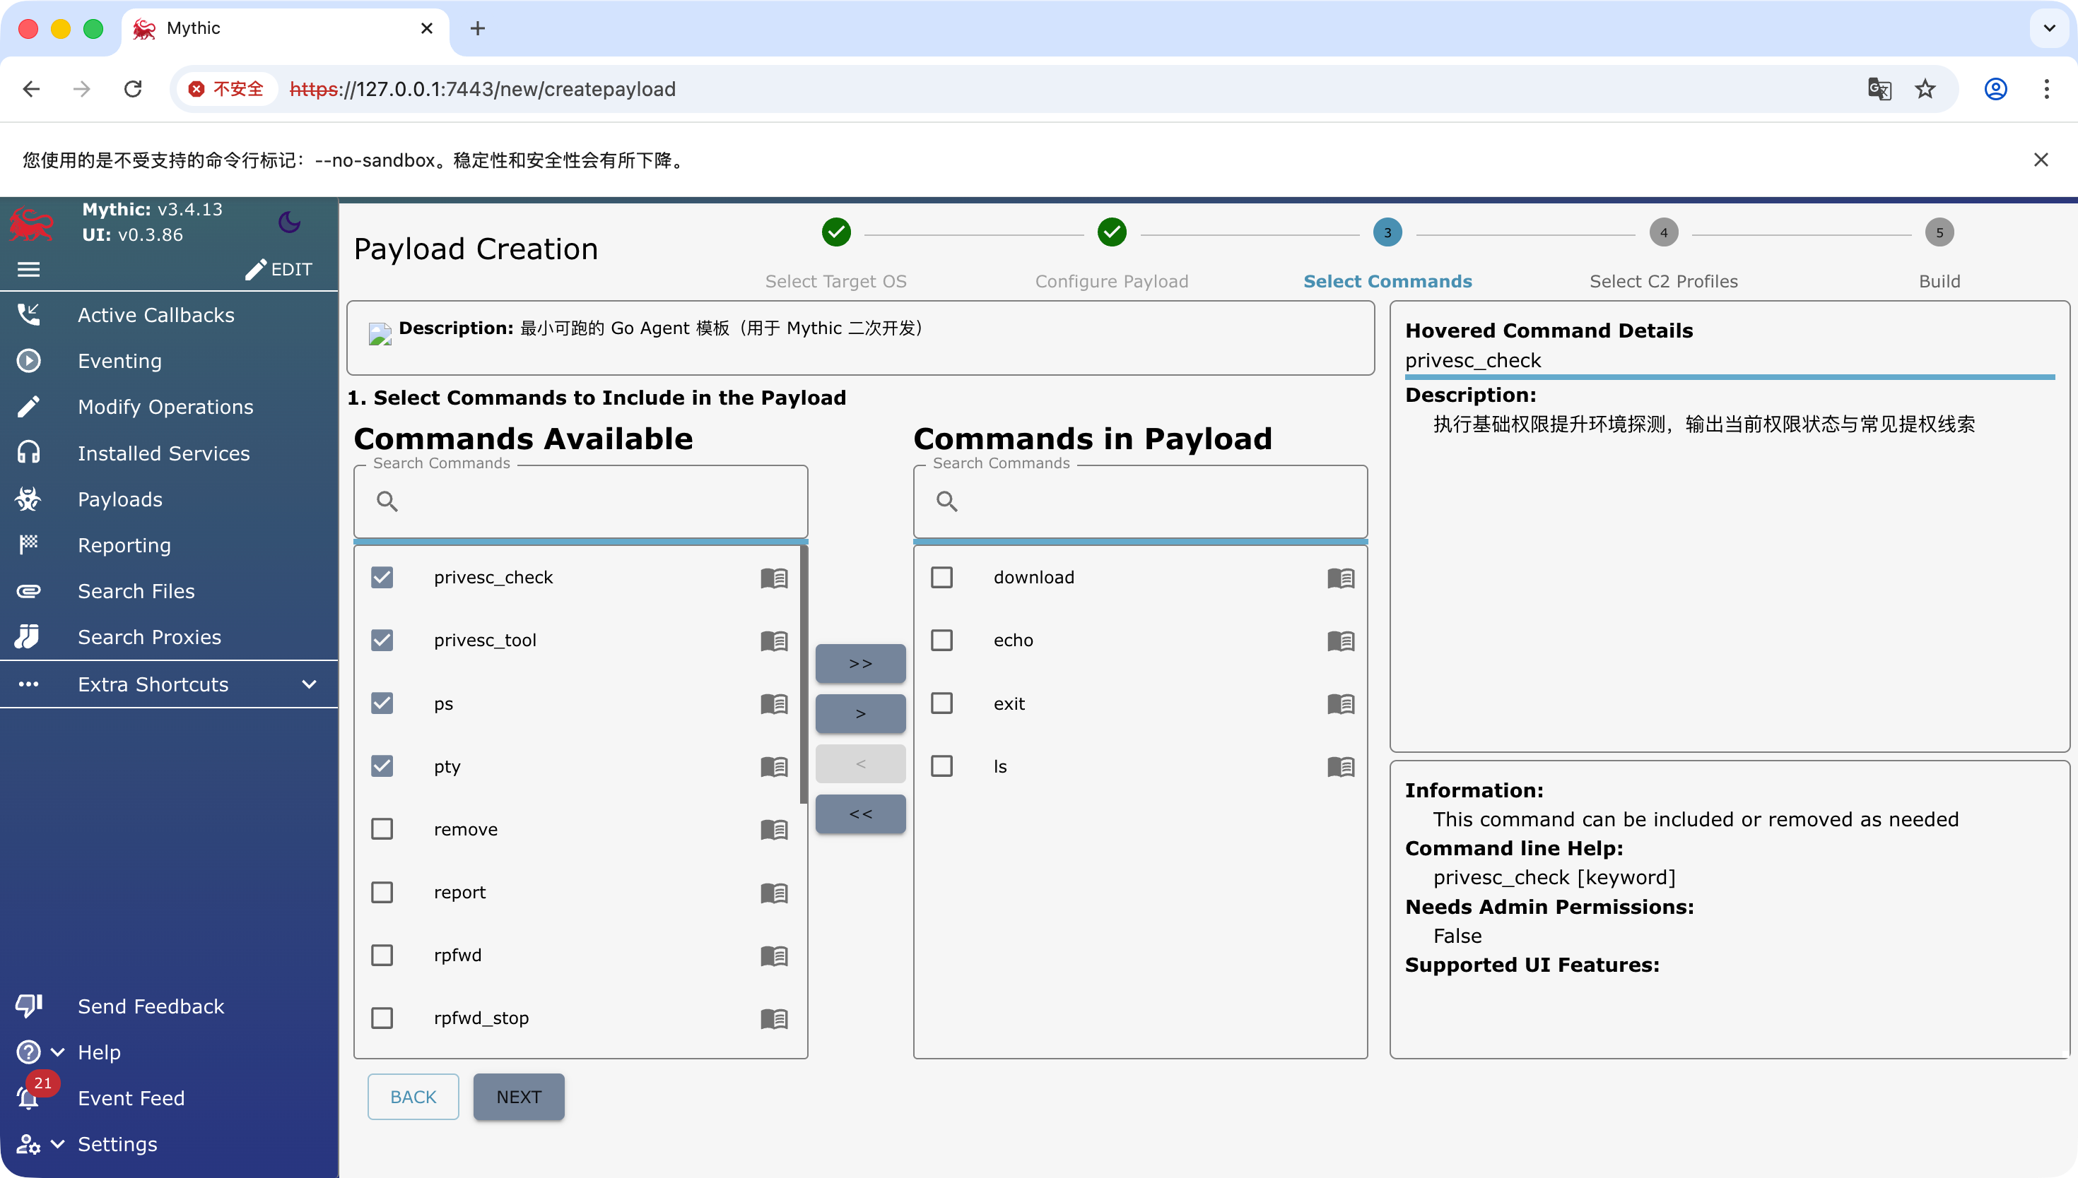
图 5.2 Payload 命令详情界面

C2 Profile适配实现

Profile Docker容器配置
masked-https 以独立容器方式接入 Mythic，运行时通过配置文件统一管理监听地址、Beacon 路径、Session 路径、证书、Header 伪装参数和 AESPSK。容器对外主要暴露 8443 端口，其中 /cdn-cgi/submit 用于处理 Beacon 心跳与结果回传，/cdn-cgi/ws 用于处理基于 WebSocket 的 Session 流量。对于非目标路径，请求会进入 decoy 响应逻辑，以降低服务外观的单一性[41][45]。
从实现效果看，Profile 容器启动后可在 Mythic 的 Installed Services 页面被识别并管理，操作员能够直接在 Web 界面完成启动、停止与 Payload 绑定操作。该方式避免了将通信服务硬编码到控制端内部，更符合 Mythic 的组件化扩展思路。
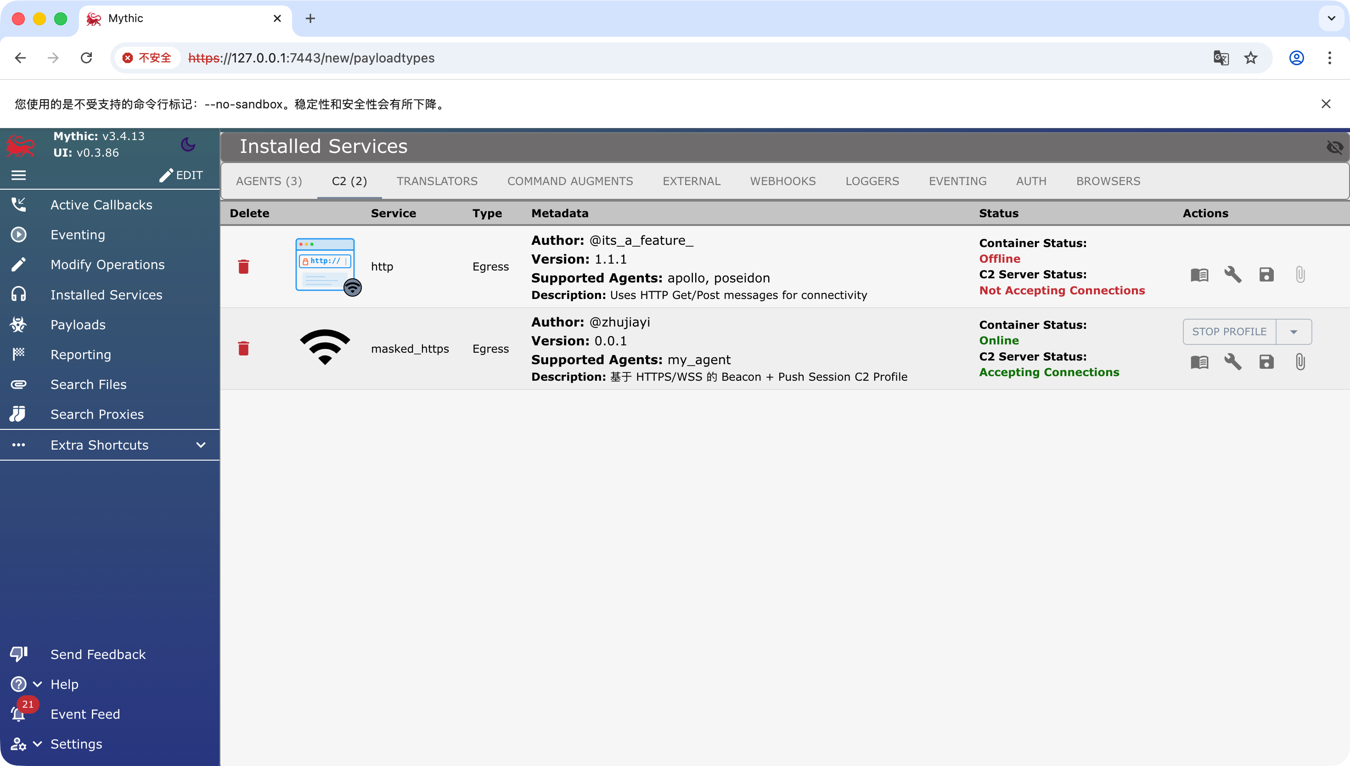
图 5.3 Installed Services 中 masked-https 服务状态

服务端监听逻辑代码实现
服务端监听逻辑采用 Go 标准库 net/http 与 WebSocket 组件实现。对于 Beacon 请求，Profile 先根据路径与 Header 进行基础校验，再解码并还原 Mythic 标准 envelope，随后调用内部转发逻辑完成 checkin、get-tasking 与 post-response 处理。对于 Session 请求，服务端在完成 WebSocket 升级后，将当前连接与 Push C2 流建立绑定，使 Session callback 能够接收 Mythic 主动推送的任务[41][43]。
项目实际实现中，server/main.go 负责初始化 HTTPS 服务、证书加载和路由注册；server/push_session.go 负责 Session 连接、消息泵与 Push C2 的桥接。相对于只支持轮询的基础 Profile，这一设计能够进一步支撑 PTY、SOCKS 与反向端口转发等需要持续双向流量的功能。
表 5-2 masked-https 关键路由与处理逻辑
路由 | 通道类型 | 主要处理内容
/cdn-cgi/submit | HTTPS Beacon | 处理 checkin、拉取任务、提交执行结果
/cdn-cgi/ws | WSS Session | 建立 WebSocket 长连接并对接 Push C2 stream
非匹配路径 | Decoy | 返回伪装响应，避免暴露单一路由用途
从代码结构上看，服务端并没有直接承担任务解释与业务决策，而是主要完成“接收、解码、转发、回写”四步。这种边界划分有两个好处：一是通信层逻辑足够集中，便于独立调试；二是当 Agent 后续新增命令时，Profile 只需要继续做协议搬运，不必同步增加命令处理分支。

流量转发与解密实现
流量转发模块的关键在于完成 Mythic envelope 与本地 JSON 结构之间的映射。Agent 侧先将任务请求或回传结果序列化为 JSON，再按 UUID + EncBlob 结构封装；若启用了 AESPSK，则进一步执行 AES-256-CBC 加密并附加 HMAC 校验值。Profile 收到请求后先做 Base64 解码，再依据相同规则执行解密、验签和字段解析[46-48]。
当前工程中，Agent 侧的 marshalOutboundEnvelope、decodeInboundEnvelope 和 aes256Encrypt/aes256Decrypt 共同完成消息封装；Profile 侧则在收到请求后完成对应逆过程，并把结果转交给 Mythic。该设计保证了 Beacon 与 Session 两类链路在消息格式上的一致性，减少了不同通道之间的实现分叉。
表 5-3 报文处理主要步骤
阶段 | Agent 侧处理 | Profile 侧处理
序列化 | 将请求或结果编码为 JSON | 还原 JSON 结构并分发给 Mythic
封装 | 按 UUID + EncBlob 组合 envelope | 解析 UUID 并分离密文主体
加解密 | AES-256-CBC + HMAC | 按相同密钥做验签与解密
传输 | 通过 HTTPS/WSS 发送 | 经 gRPC/消息接口转发给 Mythic
本文将“基础加密保护”和“外观层伪装”作为通信设计中的两个层次：前者保证报文主体不以明文形式出现，后者用于使链路外观更接近常规 Web 请求。这样的分层设计便于分别分析报文保护与协议伪装效果，也为后续扩展不同通信策略预留了空间。

远控代理（Agent）核心实现

主循环（Main Loop）与心跳机制代码实现
Agent 主循环由 AgentController 驱动，其典型执行路径为：启动后先执行 checkin，上线成功后保存 Mythic 返回的 callback UUID，随后进入 get-tasking -> executeTask -> flushTaskResponses -> sleep 的循环。对于 Beacon callback，轮询间隔主要由 sleep 与 jitter 控制；对于 Session callback，当存在交互会话、SOCKS 或 rpfwd 流量时，控制器会切换到更短的 active wait，以提升实时性。
在实现细节上，checkin() 负责收集主机名、用户名、IP、体系结构、进程名和完整性级别等信息，并用 payload UUID 发起初始注册；注册成功后，控制器再切换为使用 Mythic 返回的 callback UUID 持续通信。这样既符合 Mythic 的 checkin 流程要求，也保证了后续任务与结果能够准确归属到对应 callback[41][43]。
与传统“固定间隔 + 单线程处理”的实现相比，当前主循环在任务执行与异步结果缓冲之间做了分层，能够在保持轮询稳定的同时处理文件回传、交互式输出和代理数据等多类消息。这也是系统能够同时支撑 Beacon 与 Session 的关键。

任务接收与JSON解析实现
任务接收模块以 JSON 为统一交换格式。Profile 返回的数据首先在 Agent 侧被还原为 MythicMessageResponse，随后经过任务合法性过滤，交由命令分发层执行。各命令统一输出 TaskResponse，再由结果缓冲区分类合并为普通响应、交互式消息、SOCKS 数据或 RPFWD 数据[46]。
在工程实现上，系统没有把所有消息都压成同一种“字符串结果”，而是区分了普通任务响应、interactive 消息、SOCKS 数据块和 rpfwd 数据块四类对象。这样做的直接收益是：PTY 输出不需要伪装成普通任务结果，SOCKS 与反向端口转发也可以按数据流方式回传，而不会与常规命令输出混淆。
表 5-4 异步结果缓冲区中的消息类型
消息类型 | 典型来源 | 主要用途
responses | shell、sysinfo、ps 等 | 回传普通任务输出
interactive | pty / 交互式 shell | 回传 stdout、stderr、exit 等流式消息
socks | socks manager | 在 Agent 与 Mythic 之间转发代理流量
rpfwd | rpfwd manager | 转发本地监听端口与远端连接数据
这种实现方式的优点在于：一是便于直接对照 Mythic 的任务结构进行调试；二是降低了新增命令时对通信层的影响；三是可以在后续继续扩展更复杂的消息类型，而不必重写主循环。对毕业设计项目而言，这种分层已经能够较清晰地体现任务解析、分发和回传的完整链路。

系统API调用实现
系统 API 调用模块围绕实际已接入的命令展开。基础信息采集由 sysinfo 汇总主机名、用户名、网络地址、系统类型和体系结构；ps、avscan、report 等命令分别用于进程枚举、安全产品识别和结构化结果上报；privesc-check 与 privesc-tool 用于辅助提权探测和调用本地工具；session-start 负责从 Beacon callback 派生 Session callback，再由 pty、socks 与 rpfwd 等命令承载后续实时能力。
在文件管理方面，系统已完成与 Mythic File Browser 模型的对接，能够回传目录项、文件大小、修改时间和类型信息，支持 upload、download、remove 等基本操作。结合前端界面，操作员可直接在 Mythic 中浏览节点文件、执行上传下载并查看 sysinfo 输出。
从代码实现看，交互式会话模块依赖 github.com/creack/pty 创建 PTY，并通过独立 reader 协程持续采集输出；SOCKS 模块负责在本地代理端口与 Mythic 之间转发数据；RPFWD 模块则在 Agent 侧维护监听器、连接表和连接生命周期。这三个模块虽然面向的流量形态不同，但都共享“异步缓存 -> Push/轮询回传”的总框架，因此系统在扩展新的实时能力时不需要推翻既有通信结构。
表 5-5 主要命令与实现模块对应关系
命令或能力 | 主要实现模块 | 功能说明
sysinfo / report | collection.go 等 | 主机信息采集与结构化结果上报
shell | task_execution.go | 执行系统命令并返回输出
upload / download / remove | task_execution.go | 文件上传、下载和删除
session-start / session-stop | session_supervisor.go | Session callback 生命周期管理
pty | interactive_sessions.go | 启动交互式 shell 或 PTY
socks | socks_manager.go | 启动本地代理通道
rpfwd | rpfwd_manager.go | 维护反向端口转发监听与连接
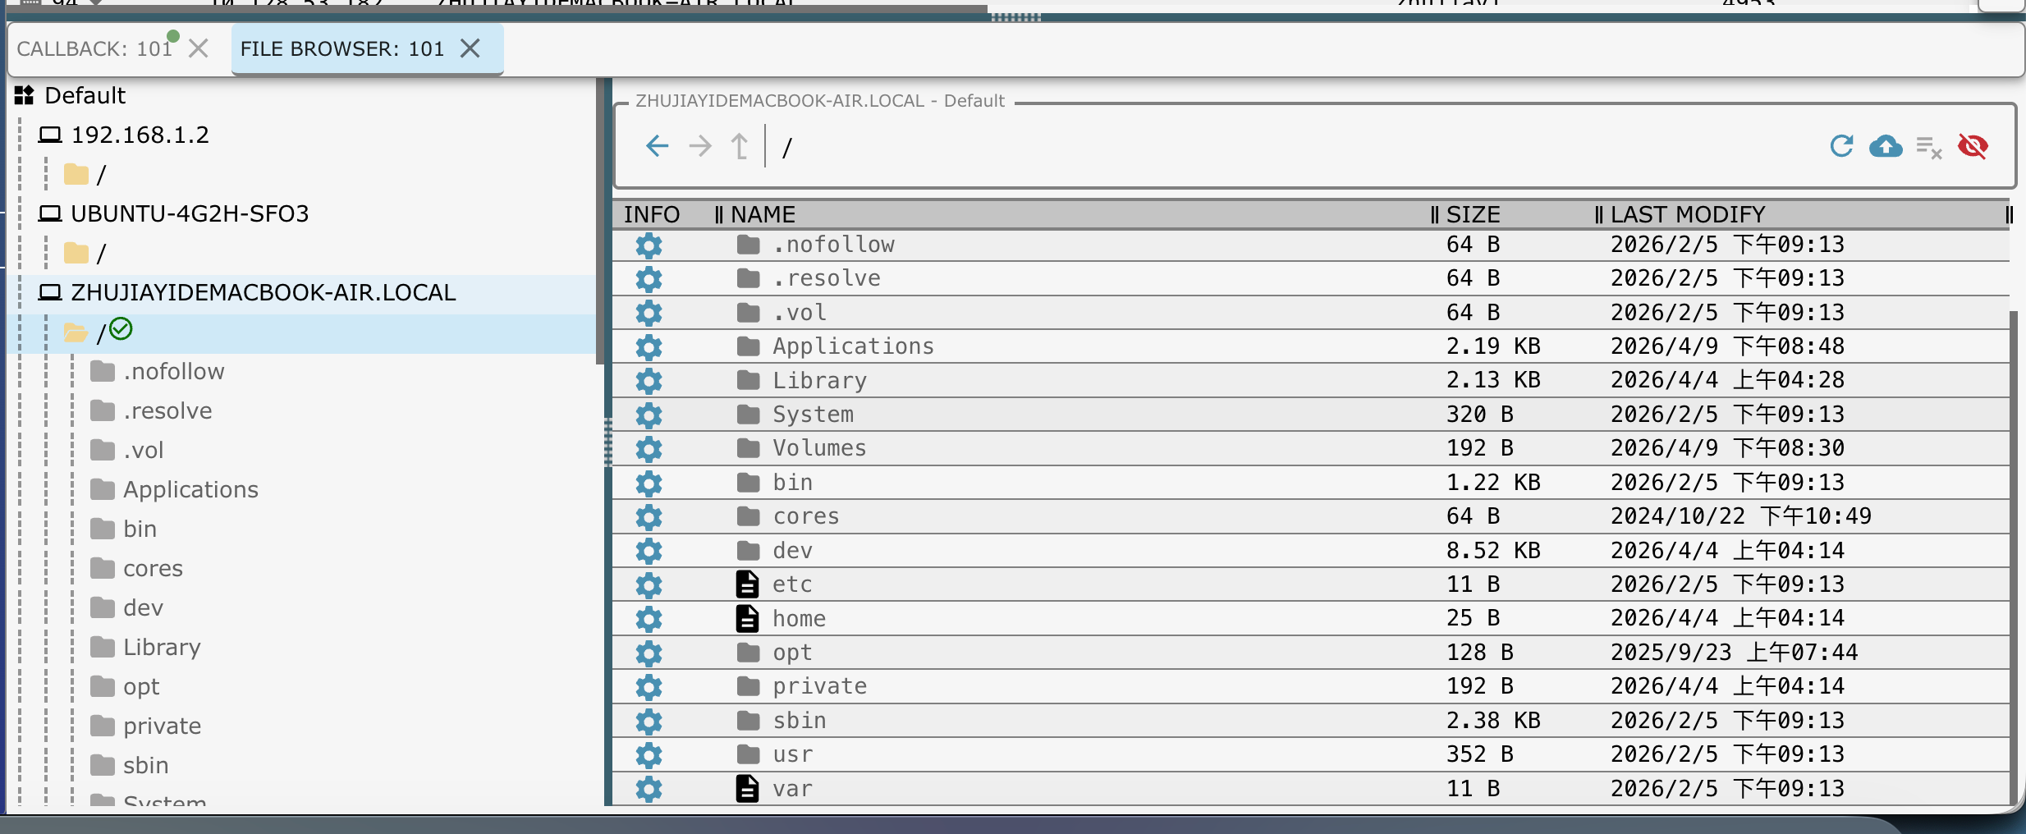
图 5.4 文件管理功能界面
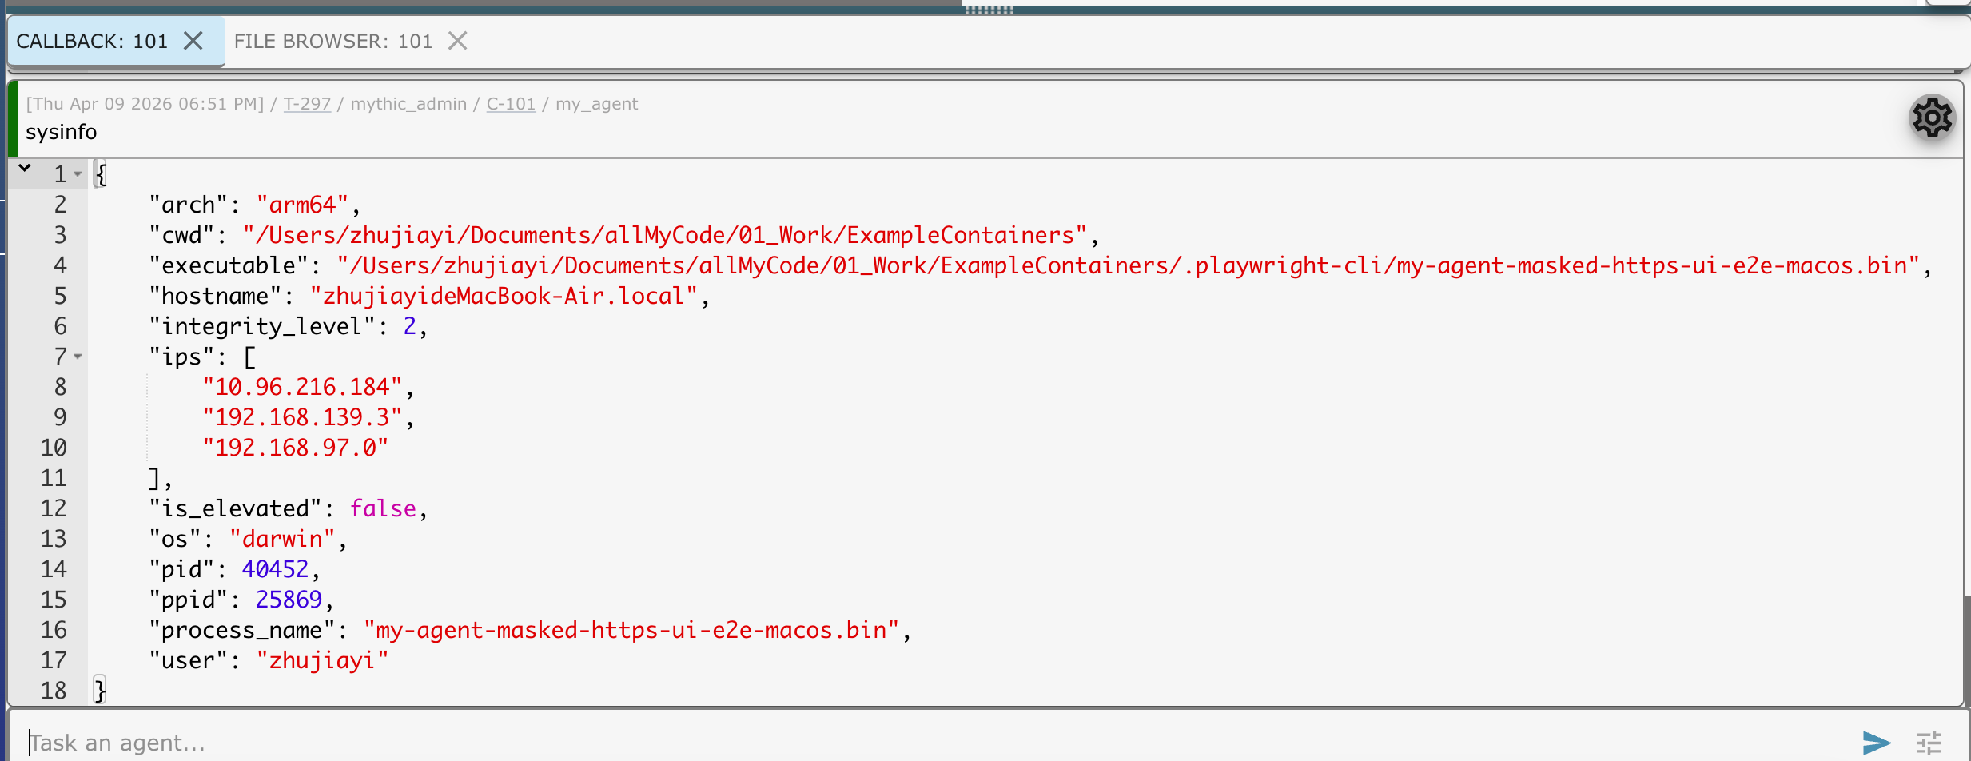
图 5.5 sysinfo 结果展示
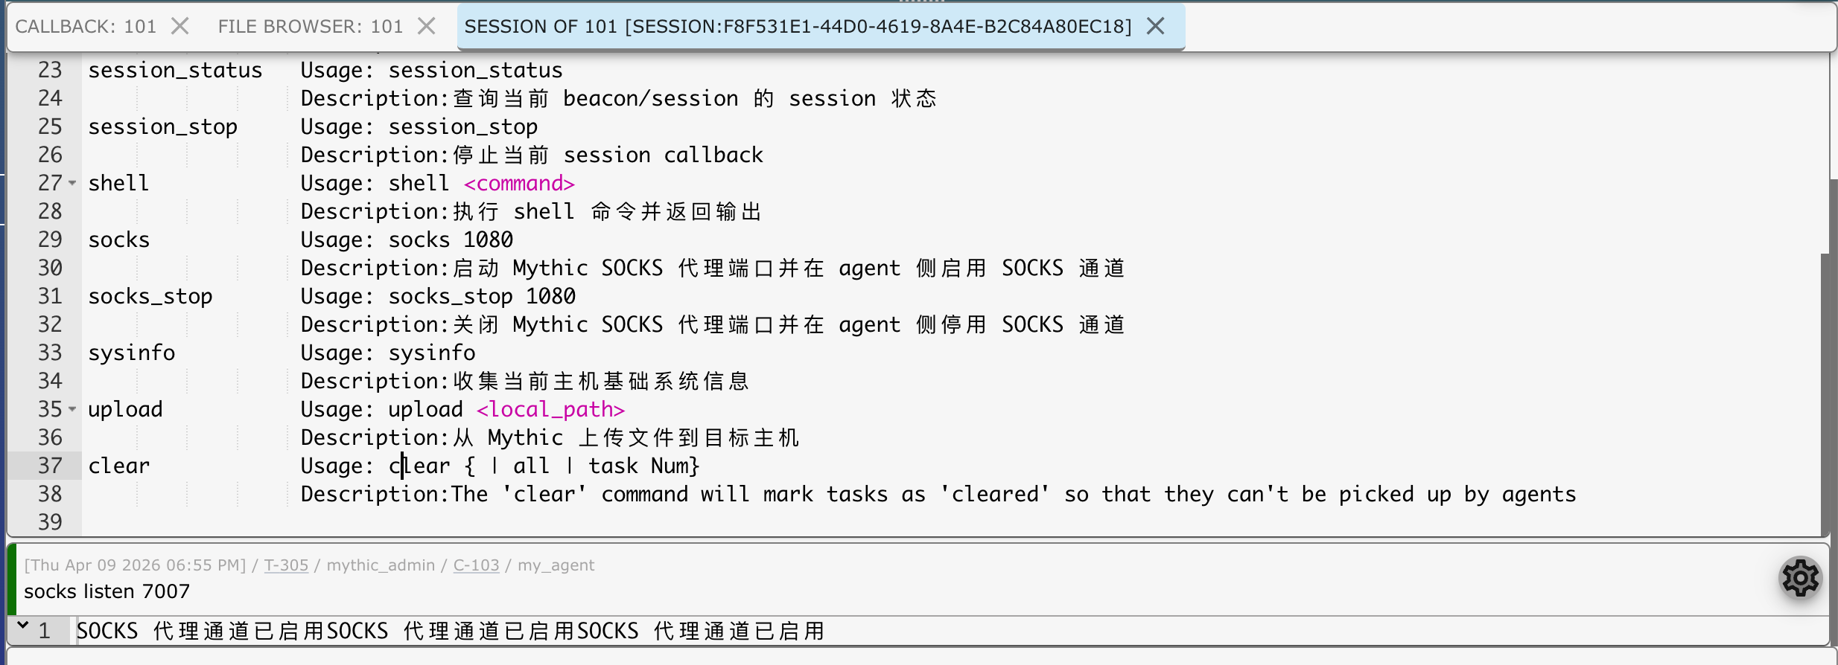
图 5.6 Session 控制台中的命令列表与 SOCKS 启动结果
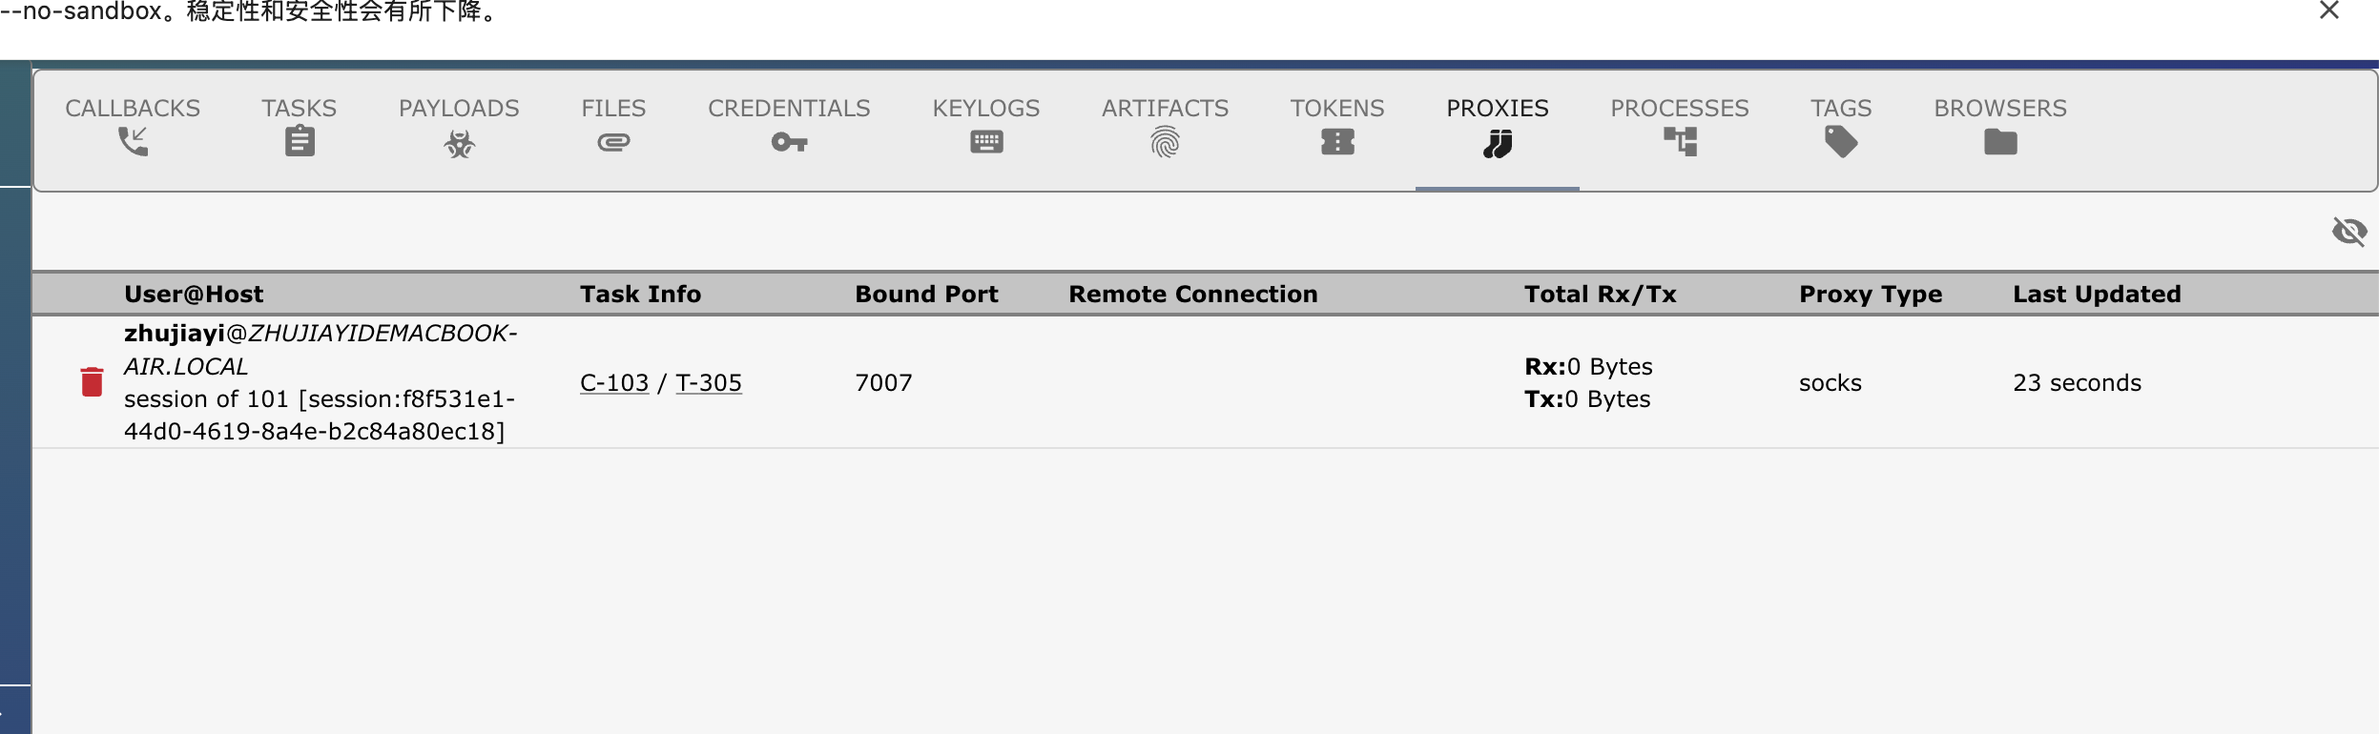
图 5.7 Session 与 Proxy 相关界面展示

本章小结
本章围绕开发环境、Profile 适配和 Agent 实现三个方面，给出了系统从部署到功能落地的关键实现过程。重点内容包括 Payload 构建、HTTPS/WSS 双通道通信、Push C2 桥接、主循环调度、异步结果缓冲，以及 PTY、SOCKS、RPFWD 等模块的实现方式。通过这些实现内容，可以较清楚地看到 Mythic 控制端、C2 Profile 与 Agent 之间的协作关系，也说明题目中的“设计与实现”已经落实到具体代码结构和运行流程。

系统测评

测试目的与环境

测试目的
系统测试的目的是验证本系统的功能完整性、跨平台兼容性、通信可用性和运行稳定性。通过测试，确认系统能够满足毕业设计阶段的实现目标，并为后续答辩展示提供依据。

测试环境
本课题的测试以本地 Mythic 联调环境为核心，重点验证自定义 Payload Type、C2 Profile 与 Agent 三者之间的端到端协同效果。相较于只做静态代码编译检查，本文更强调“真实回连、真实任务、真实界面回显”的验证方式。实际测试环境如表 6-1 所示。
表 6-1 主要测试环境
组件 | 说明
Mythic UI | https://127.0.0.1:7443
自定义 C2 Profile | masked-https
Beacon 地址 | https://127.0.0.1:8443/cdn-cgi/submit
Session 地址 | wss://127.0.0.1:8443/cdn-cgi/ws
macOS 样本 | /tmp/my-agentmacosfull_e2e.bin
Linux 样本 | /root/my-agentlinuxfull_e2e.bin
主要验证功能 | checkin、sysinfo、shell、upload/download、session-start、pty、socks、session-stop 等
测试过程中，浏览器侧已完成 Mythic 登录、启动 masked-https 服务、构建 Payload 以及下载样本等操作；后续命令验证则结合 Mythic 任务接口与 Web 前端回显结果进行核对，从而保证测试证据具有较好的可追踪性。

通信协议测试

连通性测试
连通性测试重点验证 Beacon 与 Session 两条链路是否能够在 Mythic 环境中形成完整闭环。实际联调过程中，操作员先在 Mythic Web 界面启动 masked-https 服务，再分别构建 macOS 与 Linux 样本。样本运行后，两类平台都能够完成初始 checkin，并在 Mythic 中生成新的 callback 记录；其中 macOS Beacon callback 还可进一步通过 session-start 派生新的 Session callback。
从任务执行结果看，checkin、任务拉取、结果回传和 Session 派生四个关键环节均已被真实触发。结合界面回显和日志输出，可以确认 /cdn-cgi/submit 与 /cdn-cgi/ws 两条路径在当前实验环境下均处于稳定可用状态，说明系统已经完成 Beacon 与 Session 双链路的端到端联调验证。

流量伪装效果测试
流量伪装效果测试主要从“配置能力”和“协议外观”两个层面进行验证。当前 Profile 支持自定义 Host、User-Agent、附加 Header、Beacon 路径、Session 路径和 TLS 证书参数；Beacon 默认使用 /cdn-cgi/submit，Session 默认使用 /cdn-cgi/ws，对于无效路径会返回 decoy 响应。
结合抓包与请求内容观察可以看到，链路外观已接近常规 HTTPS/WSS 请求，报文主体以加密后的 Base64 数据形式承载，Profile 中的路径、Header 与证书参数也能够按照配置正常生效。整体来看，系统已经具备基于 Web 协议的流量伪装能力[49]，能够满足毕业设计阶段对通信可配置性和协议外观控制的测试要求。

远控代理功能测试

基础指令执行测试
基础命令测试主要围绕已接入的核心命令展开，包括 sysinfo、shell、ps、privesc-check、privesc-tool、report 以及 Session 生命周期控制命令。测试重点放在“控制端下发任务—Agent 本地执行—结果回传 Mythic 前端”这一完整链路。实际结果如表 6-2 所示。
表 6-2 基础命令执行结果
平台 | 命令 | 结果 | 说明
macOS | sysinfo | 通过 | 返回主机基础系统信息
macOS | shell whoami | 通过 | 返回当前用户信息
macOS | privesc-check | 通过 | 权限辅助探测逻辑可正常返回
macOS | privesc-tool | 通过 | 可完成本地辅助命令调用
macOS | report | 通过 | 可结构化登记 artifact/credential
Linux | sysinfo | 通过 | 返回主机基础系统信息
Linux | ps | 通过 | 进程列表可正常回传
Linux | shell whoami | 通过 | 返回当前用户信息
Linux | privesc-check | 通过 | 基础探测逻辑可用
Linux | privesc-tool | 通过 | 可完成本地辅助命令调用
从结果看，基础命令主链路已经打通，命令分发、执行和回传过程整体稳定，能够满足毕业设计阶段对远控代理基础任务执行能力的验证要求。

文件管理功能测试
文件管理测试围绕 upload、download、remove 和 File Browser 展开，重点验证文件链路是否能够在 Mythic 前端与 Agent 本地之间形成闭环。实际测试结果如表 6-3 所示。
表 6-3 文件管理测试结果
平台 | 功能 | 结果 | 说明
macOS | upload | 通过 | 文件可写入目标目录
macOS | download | 通过 | 文件可被 Mythic 回收
macOS | remove | 通过 | 目标文件删除正常
macOS | 目录浏览 | 通过 | 可回显文件名、大小与时间
Linux | 目录浏览 | 通过 | 可返回目标目录项信息
Linux | remove | 通过 | 删除逻辑正常
测试结果表明，系统能够完成文件浏览、上传、下载和删除等基础文件管理操作，File Browser 前端显示结果与 Agent 端执行结果能够形成对应关系，说明文件管理模块与 Mythic 平台的数据模型适配有效。

长时间运行稳定性测试
稳定性测试主要关注多轮上线、反复任务执行、Session 创建/停止、SOCKS 启停与文件传输后的整体状态观察。当前联调结果表明，Agent 在多轮 checkin、任务轮询和 Session 派生过程中运行稳定，未出现影响主流程的整体崩溃；退出命令能够触发资源回收，Session 相关状态也能够在 Mythic 前端中得到同步更新。
综合观察结果可以看出，系统在毕业设计测试范围内能够保持稳定运行，HTTPS Beacon 与 WSS Session 两类链路均可承载对应任务，满足论文中对远控代理连续运行和任务调度能力的验证要求。

跨平台运行测试

Windows环境测试结果
Windows 平台测试主要围绕目标样本构建、基础命令接口适配和跨平台编译链路展开。结合 builder.go 中的 GOOS/GOARCH 处理逻辑以及命令实现的跨平台分支设计，系统能够生成 Windows x86-64 目标样本。本文在本地环境中执行 GOOS=windows GOARCH=amd64 go build 后，成功生成 PE32+ x86-64 控制台程序，说明 Agent 代码在 Windows 目标平台上的构建链路已经通过验证。
在功能设计上，Windows 平台复用了任务接收、JSON 解析、结果回传和文件管理等通用逻辑，平台相关差异主要由系统 API 封装层处理。由此可见，系统已具备 Windows 平台部署和运行的基础条件，满足毕业设计中关于跨平台构建与兼容性适配的测试要求。

Linux/macOS环境测试结果
Linux 与 macOS 是本次论文功能联调的主要运行平台。Linux 平台完成了 checkin、sysinfo、ps、shell、privesc-check、privesc-tool、session-start、session-status、pty 和 session-stop 等验证；macOS 平台完成了 checkin、sysinfo、shell、upload、download、remove、report、socks、socks-stop、exit 等任务验证。
总体来看，系统在 Linux 与 macOS 平台上的运行结果能够证明其跨平台设计具备可用性。两类平台均可完成 Agent 上线、任务接收、命令执行与结果回传；文件管理、Session 派生和代理相关功能也能够在测试环境中完成验收，说明系统的核心执行框架和通信框架具有较好的平台适配能力。

测试结果分析
综合第 6 章各项测试结果可以看出，当前系统已经形成“主链路完整、核心功能可用、跨平台适配有效”的整体状态。自定义 masked-https Profile 能够承载 HTTPS Beacon 与 WSS Session 两类流量，命令执行、文件管理、系统信息采集、Session 派生、PTY 交互以及代理转发等核心能力均已通过验证；Linux、macOS 的运行测试与 Windows 目标样本构建结果也共同说明系统具备良好的跨平台适配能力。
测试结果说明，本系统能够在 Mythic 框架下完成自定义 C2 Profile、自定义 Payload Type 与 Agent 功能模块之间的协同运行，整体实现效果与前文需求分析、系统设计和详细实现保持一致。对于本科毕业设计而言，该系统已经具备较完整的架构层次、较清晰的工程实现和较为充分的测试支撑，能够满足答辩展示与后续扩展的需要。

本章小结
本章对基于 Mythic 框架的渗透测试远控系统进行了完整测试。首先介绍了测试目的和测试环境，然后进行了通信协议测试、远控代理功能测试和跨平台运行测试，最后对测试结果进行了分析。综合测试结果可以认为，本系统具备较好的功能完整性、跨平台适配能力和通信可用性，能够满足毕业设计阶段的系统验收需求。

结论与展望

结论
本文围绕“基于Mythic框架的渗透测试远控系统设计与实现”这一主题，完成了一套由 Mythic 控制端、自定义 C2 Profile masked-https 和 Go 语言 Agent my-agent 构成的远控系统。课题工作没有停留在单一植入体开发，而是同时覆盖 Payload Type、C2 Profile 与 Agent 三个层面，使系统能够在 Mythic 框架内完成任务下发、结果回传、会话扩展和代理支撑。
在具体实现上，本文完成了需求分析、通信模型设计、消息封装方案设计以及 Profile 与 Agent 的模块开发，实现了 callback 上线、系统信息采集、命令执行、文件管理、Session 派生、PTY、SOCKS 和反向端口转发等功能，并完成了 macOS、Linux 平台联调和 Windows 目标样本构建验证。测试结果表明，自定义 C2 Profile、自定义 Payload Type 与 Agent 模块能够在 Mythic 中协同运行，系统整体满足毕业设计对架构完整性、功能可用性和工程实现深度的要求。
从毕业设计成果来看，本文较完整地呈现了基于 Mythic 进行二次开发的技术路线，也形成了一份可复现的实现与测试样例。该系统既可以作为授权渗透测试场景下的实验平台，也可作为后续扩展通信策略、会话管理和跨平台模块的基础。

展望
本系统已经完成毕业设计阶段所需的核心链路，后续仍可围绕工程完善和功能拓展继续深入。
第一，可进一步扩展 Session 通道的应用场景，完善多连接并发下的状态管理、数据转发和界面展示能力。
第二，可继续加强文件管理模块，补充批量任务、断点续传和传输进度反馈等机制，以提升大文件和多文件场景下的使用体验。
第三，可围绕 Windows 平台开展更充分的运行验证，并进一步细化进程控制、文件操作和交互式会话等模块的适配表现。
第四，可在现有 HTTP/S 与 WSS 双通道基础上引入更丰富的 Header、路径和协议变体，并结合审计环境开展更系统的通信特征分析。
第五，可继续补充自动化测试、部署脚本和运行指标统计，使系统在教学演示、授权测试和二次开发场景中具备更好的复用性。

参考文献
[1] Gardiner J, Cova M, Nagaraja S. Command & Control: Understanding,Denying and Detecting-A review of malware C2 techniques, detection and defences[J]. arXiv preprint arXiv:1408.1136, 2014.
[2] 傅钰. 网络安全等级保护2.0下的安全体系建设[J].网络安全技术与应用, 2018(10): 8-11.
[3] Tonguino J K, Rahman N A A, Al-Rashdan M T. ZeroTrace—A Tailored Command-and-Control (C2) Server for Penetration Testing[C]//International Conference on Computer Science and Information Technology. Springer, 2024: 687-702.
[4] MITRE Corporation. MITRE ATT&CK Framework[EB/OL].(2024-12-01)[2026-04-08]. https://attack.mitre.org/.
[5] Schmidt L. Enhancing Command & Control Capabilities: Integrating Cobalt Strike's Plugin System into a Mythic-based Beacon Developed at cirosec[D]. Offenburg: Hochschule Offenburg, 2025.
[6] Chatzoglou E, Kambourakis G. C3: Leveraging the Native Messaging Application Programming Interface for Covert Command and Control[J].Future Internet, 2025, 17(4): 172.
[7] Rao S S, Mishra S, Seshadri S. Post-Exploitation Insights: Dynamic Analysis of C2 Frameworks[C]//2024 4th International Conference on Intelligent Technologies (CONIT). IEEE, 2024: 1-6.
[8] Cyber Centaurs. Cobalt Strike - The C2 Framework[EB/OL].(2025-08-24)[2026-04-08].https://cybercentaurs.com/topics/cobalt-strike-the-c2-framework/.
[9] González Castaño M. LONS-C2: Desarrollo de una herramienta de Command and Control para pentesting[D]. Barcelona: Universitat Autònoma de Barcelona, 2023.
[10] Eisenberg D A, Alderson D L, Kitsak M, et al. Network foundation for command and control (C2) systems: Literature review[J]. IEEE Access, 2018, 6: 70345-70365.
[11] Heinz C, Mazurczyk W, Caviglione L. Covert channels in transport layer security[C]//ACM Workshop on Information Hiding and Multimedia Security. 2020: 83-94.
[12] Heinz C, Zuppelli M, Caviglione L. Covert Channels in Transport Layer Security: Performance and Security Assessment[J]. Journal of Wireless Mobile Networks, Ubiquitous Computing, and Dependable Applications, 2021, 12(3): 45-58.
[13] Husák M, Čermák M, Jirsík T, et al. HTTPS traffic analysis and client identification using passive SSL/TLS fingerprinting[J]. EAI Endorsed Transactions on Information Security, 2016, 2(1): e1.
[14] Ahmed A. Privilege Escalation Techniques: Learn the art of exploiting Windows and Linux systems[M]. Birmingham: Packt Publishing,2021.
[15] O'Leary M. Privilege Escalation in Linux[M]//Cyber Operations:Building, Defending, and Attacking Modern Computer Networks. Berkeley:Apress, 2019: 243-268.
[16] Qiang W, Yang J, Jin H, et al. Privguard: Protecting sensitive kernel data from privilege escalation attacks[J]. IEEE Access, 2018,6: 46924-46937.
[17] Provos N, Friedl M, Honeyman P. Preventing privilege escalation[C]//12th USENIX Security Symposium. 2003: 231-242.
[18] Zhang Y, Chen J, Chen K, et al. Network traffic identification of several open source secure proxy protocols[J]. International Journal of Network Management, 2021, 31(6): e2090.
[19] Smith D, Miller M, Saint-Andre P, et al. XEP-0065: SOCKS5 Bytestreams[S]. XMPP Standards Foundation, 2004.
[20] Donovan A A A, Kernighan B W. The Go Programming Language[M].New York: Addison-Wesley Professional, 2015.
[21] Togashi N, Klyuev V. Concurrency in Go and Java: performance analysis[C]//2014 4th IEEE International Conference on Information Science and Technology. IEEE, 2014: 369-372.
[22] Sultan S, Ahmad I, Dimitriou T. Container security: Issues,challenges, and the road ahead[J]. IEEE Access, 2019, 7: 52976-52996.
[23] Brady K, Moon S, Nguyen T, et al. Docker container security in cloud computing[C]//2020 10th Annual Computing and Communication Workshop and Conference (CCWC). IEEE, 2020: 0109-0114.
[24] Yarygina T, Bagge A H. Overcoming security challenges in microservice architectures[C]//2018 IEEE Symposium on Service-Oriented System Engineering (SOSE). IEEE, 2018: 11-20.
[25] Mahajan P. A study of encryption algorithms AES, DES and RSA for security[J]. Global Journal of Computer Science and Technology, 2013,13(15): 1-6.
[26] D'souza F J, Panchal D. Advanced encryption standard (AES)security enhancement using hybrid approach[C]//2017 International Conference on Computing, Communication and Automation (ICCCA). IEEE,2017: 416-421.
[27] 刘奇旭, 王君楠, 尹捷, 等.对抗机器学习在网络入侵检测领域的应用[J]. 通信学报, 2024, 45(1): 1-18.
[28] 杨宇, 闫钰, 申芳, 等. 基于机器和深度学习的入侵检测综述[J].科学技术与工程, 2023, 23(9): 3618-3630.
[29] 张昊, 张小雨, 张振友, 等. 基于深度学习的入侵检测模型综述[J].计算机工程与应用, 2022, 58(15): 1-14.
[30] 颜星晨, 张鑫, 周志洪, 等.基于等保2.0验证测试与ATT&CK攻击矩阵的融合实践[J]. 网络安全与数据治理,2025, 44(9): 15-23.
[31] 网络安全知识图谱构建与应用研究综述[J]. 网络空间安全科学学报,2024, 4(3): 1-15.
[32] 周勇, 陈玺名, 程度, 等.基于服务器主动安全的自动化红队测试技术研究[J]. 微电子学与计算机, 2024,41(12): 1-8.
[33] 刘刚, 杨轶杰. 基于等级保护2.0的铁路网络安全技术防护体系研究[J].铁路计算机应用, 2020, 29(8): 1-6.
[34] 朱岩, 张艺, 王迪, 等. 网络安全等级保护下的区块链评估方法[J].工程科学学报, 2020, 42(12): 1543-1553.
[35] 王振东, 张林, 李大海. 基于机器学习的物联网入侵检测系统综述[J].计算机工程与应用, 2021, 57(15): 1-12.
[36] 李俊, 夏松竹, 兰海燕, 等. 基于GRU-RNN的网络入侵检测方法[J].哈尔滨工程大学学报, 2021, 42(5): 601-608.
[37] Mehmood M, Amin R, Muslam M M A, et al. Privilege escalation attack detection and mitigation in cloud using machine learning[J].IEEE Access, 2023, 11: 48938-48953.
[38] Combe T, Martin A, Di Pietro R. To docker or not to docker: A security perspective[J]. IEEE Cloud Computing, 2016, 3(5): 54-62.
[39] 张茜, 王晓菲, 王亚洲, 等.基于机器学习的网络入侵检测技术综述[J]. 网络安全与数据治理, 2024,43(5): 1-10.
[40] Happe A, Kaplan A, Cito J. Llms as hackers: Autonomous linux privilege escalation attacks[J]. Empirical Software Engineering, 2026,31(2): 1-37.
[41] Mythic Documentation. C2 Profiles Overview[EB/OL]. [2026-04-12]. https://docs.mythic-c2.net/operational-pieces/c2-profiles.
[42] Mythic Documentation. Payload Type Definition[EB/OL]. [2026-04-12]. https://docs.mythic-c2.net/customizing/payload-type-development/payload-type-info.
[43] its-a-feature. Mythic: A collaborative, multi-platform, red teaming framework[EB/OL]. [2026-04-12]. https://github.com/its-a-feature/Mythic.
[44] The Go Project. Go Wiki: Building Windows Go programs on Linux[EB/OL]. [2026-04-12]. https://go.dev/wiki/WindowsCrossCompiling.
[45] Docker Inc. Docker Docs: Getting Started with Docker[EB/OL]. [2026-04-12]. https://docs.docker.com/guides/lab-container-getting-started/.
[46] Bray T. RFC 8259: The JavaScript Object Notation (JSON) Data Interchange Format[S/OL]. 2017[2026-04-12]. https://www.rfc-editor.org/rfc/rfc8259.
[47] National Institute of Standards and Technology. Advanced Encryption Standard (AES)[S/OL]. 2023[2026-04-12]. https://doi.org/10.6028/NIST.FIPS.197-upd1.
[48] Rescorla E. RFC 8446: The Transport Layer Security (TLS) Protocol Version 1.3[S/OL]. 2018[2026-04-12]. https://www.rfc-editor.org/rfc/rfc8446.html.
[49] MITRE ATT&CK. T1071.001 Application Layer Protocol: Web Protocols[EB/OL]. [2026-04-12]. https://attack.mitre.org/techniques/T1071/001.

符号说明
C2：Command and Control，命令与控制
RAT：Remote Access Trojan，远程访问木马
Agent：植入体，运行在目标系统上的远控程序
Profile：通信配置文件，定义C2通信协议
Beacon：心跳，Agent定期向控制端发送的通信请求
Jitter：抖动，心跳间隔的随机变化比例
SOCKS：Socket Secure，一种代理协议
AES：Advanced Encryption Standard，高级加密标准
HTTP：HyperText Transfer Protocol，超文本传输协议
HTTPS：HTTP Secure，安全的超文本传输协议
WMI：Windows Management Instrumentation，Windows管理规范
UAC：User Account Control，用户账户控制
DPI：Deep Packet Inspection，深度包检测
TTP：Tactics, Techniques, and Procedures，战术、技术和程序
BOF：Beacon Object File，Beacon对象文件
IV：Initialization Vector，初始化向量
NAT：Network Address Translation，网络地址转换
EDR：Endpoint Detection and Response，端点检测与响应
XDR：Extended Detection and Response，扩展检测与响应
gRPC：Google Remote Procedure Call，Google远程过程调用

附录
附录A 核心代码片段
A.1 Agent主控循环代码
以下代码节选自 controller.go，展示了 Agent 完成 checkin 后进入轮询、任务执行与结果回传的主控逻辑：
if err := c.checkin(); err != nil {
log.Printf("[%s] checkin 失败: %v\n", c.name, err)
time.Sleep(c.currentPollInterval())
return
}

for {
select {
case <-c.stopCh:
return
default:
}

tasks, err := c.getTasking()
if err != nil {
log.Printf("[%s] 获取任务失败: %v\n", c.name, err)
time.Sleep(c.currentPollInterval())
continue
}

if len(tasks) > 0 {
responses := make([]TaskResponse, 0, len(tasks))
for _, task := range tasks {
resp := c.executeTask(task)
responses = append(responses, resp)
}
if err := c.flushTaskResponses(responses); err != nil {
log.Printf("[%s] 提交响应失败: %v\n", c.name, err)
}
}
time.Sleep(c.currentPollInterval())
}
A.2 AES加密模块代码
以下代码节选自 agent_utils.go，展示了 Agent 在有 AESPSK 配置时对报文主体执行加密、验签与解密的核心逻辑：
func aes256Encrypt(plaintext []byte, key []byte) ([]byte, error) {
block, err := aes.NewCipher(key)
if err != nil {
return nil, err
}
plaintext = pkcs7Pad(plaintext, aes.BlockSize)
iv := make([]byte, aes.BlockSize)
if _, err := io.ReadFull(rand.Reader, iv); err != nil {
return nil, err
}
mode := cipher.NewCBCEncrypter(block, iv)
ciphertext := make([]byte, len(plaintext))
mode.CryptBlocks(ciphertext, plaintext)
h := hmac.New(sha256.New, key)
h.Write(iv)
h.Write(ciphertext)
mac := h.Sum(nil)
result := append(iv, ciphertext...)
result = append(result, mac...)
return result, nil
}

func aes256Decrypt(data []byte, key []byte) ([]byte, error) {
if len(data) < aes.BlockSize+sha256.Size {
return nil, fmt.Errorf("数据太短")
}
iv := data[:aes.BlockSize]
mac := data[len(data)-sha256.Size:]
ciphertext := data[aes.BlockSize : len(data)-sha256.Size]
h := hmac.New(sha256.New, key)
h.Write(iv)
h.Write(ciphertext)
if !hmac.Equal(mac, h.Sum(nil)) {
return nil, fmt.Errorf("HMAC 验证失败")
}
block, err := aes.NewCipher(key)
if err != nil {
return nil, err
}
mode := cipher.NewCBCDecrypter(block, iv)
plaintext := make([]byte, len(ciphertext))
mode.CryptBlocks(plaintext, ciphertext)
return pkcs7Unpad(plaintext)
}

致 谢
本论文完成过程中，指导教师彭许红老师在选题、开题、论文修改和系统联调等环节给予了持续指导。老师在论文结构、技术路线和实验安排上的意见，对我完成这项毕业设计帮助很大。
感谢计算机学院及网络空间安全专业各位老师四年来的培养，为我完成本课题打下了必要的理论和实践基础。
感谢在项目调试、环境搭建和问题排查过程中给予帮助的同学和朋友。你们的讨论和建议，让我在系统实现和测试整理过程中少走了很多弯路。
最后感谢家人的理解与支持，使我能够专心完成本次毕业设计。
感谢各位老师在论文评阅和答辩过程中提出的宝贵意见。
朱家逸
2026年4月

